**Приложение к рабочей программе**

МИНИСТЕРСТВО ОБРАЗОВАНИЯ И НАУКИ ЧЕЧЕНСКОЙ РЕСПУБЛИКИ

ГОСУДАРСТВЕННОЕ БЮДЖЕТНОЕ ПРОФЕССИОНАЛЬНОЕ

ОБРАЗОВАТЕЛЬНОЕ УЧРЕЖДЕНИЕ

«НОЖАЙ-ЮРТОВСКИЙ ГОСУДАРСТВЕННЫЙ ТЕХНИКУМ»

**ФОНД ОЦЕНОЧНЫХ СРЕДСТВ**

**УЧЕБНОЙ ДИСЦИПЛИНЫ**

**ОД.03 МАТЕМАТИКА**

Специальность:

44.02.01 Дошкольное образование

Форма обучения – очная

Нормативный срок обучения – 3 года 10 месяцев

На базе основного общего образования

Ножай-Юрт, 2021

Фонд оценочных средств учебной дисциплины общеобразовательного цикла «Математика» разработан на основе рабочей программы учебной дисциплины общеобразовательного цикла ОД.03 Математика по специальности 4.02.01 Дошкольное образование.

Организация-разработчик: Государственное бюджетное профессиональное образовательное учреждение «Ножай-Юртовский государственный техникум».

Одобрено и рекомендовано с целью практического применения МС ГБПОУ «НГТ»

Протокол № _________________________ 2021 г.

Председатель МС ГБПОУ «НГТ» _______________________

**Содержание**

1. Паспорт фонда оценочных средств ………………………... 4
2. ФОС текущего контроля …………………………………… 6
3. ФОС промежуточной аттестации …………………… 15
4. Критерии оценки ……………………………………….16

4

**1 Паспорт фонда оценочных средств**

Фонд оценочных средств (далее – ФОС) предназначен для аттестации обучающихся на соответствие их достижений при освоении программы учебной дисциплины **ОД.05 Математика** основной профессиональной образовательной программы по специальности **44.02.01 Дошкольное образование**.

ФОС – совокупность оценочных средств, представляющих собой комплекс заданий различного типа с ключами правильных ответов, включая критерии оценки, и используемых при проведении оценочных процедур (текущего контроля, промежуточной аттестации).

Текущий контроль успеваемости и промежуточная аттестация обеспечивают оперативное управление образовательной деятельностью обучающихся, ее корректировку и выявляют степень соответствия качества образования обучающихся требованиям федерального государственного образовательного стандарта.

Промежуточная аттестация по дисциплине проводится в форме *экзамена.*

В рамках программы учебной дисциплины обучающимися осваиваются **умения и знания**: **личностных:**

− сформированность представлений о математике как универсальном языке науки, средстве моделирования явлений и процессов, идеях и методах математики;

− понимание значимости математики для научно-технического прогресса, сформированность отношения к математике как к части общечеловеческой культуры через знакомство с историей развития математики, эволюцией математических идей;

− развитие логического мышления, пространственного воображения, алгоритмической культуры, критичности мышления на уровне, необходимом для будущей профессиональной деятельности, для продолжения образования и самообразования;

− овладение математическими знаниями и умениями, необходимыми в повседневной жизни, для освоения смежных естественно-научных дисциплин и дисциплин профессионального цикла, для получения образования в областях, не требующих углубленной математической подготовки;

− готовность и способность к образованию, в том числе самообразованию, на протяжении всей жизни; сознательное отношение к непрерывному образованию как условию успешной профессиональной и общественной деятельности;

− готовность и способность к самостоятельной творческой и ответственной

деятельности;

− готовность к коллективной работе, сотрудничеству со сверстниками в образовательной, общественно полезной, учебно-исследовательской, проектной и других видах деятельности;

− отношение к профессиональной деятельности как возможности участия в решении личных, общественных, государственных, общенациональных проблем;

**метапредметных:**

− умение самостоятельно определять цели деятельности и составлять планы деятельности; самостоятельно осуществлять, контролировать и корректировать деятельность; использовать все возможные ресурсы для достижения поставленных целей и реализации планов деятельности; выбирать успешные стратегии в различных ситуациях;

− умение продуктивно общаться и взаимодействовать в процессе совместной деятельности, учитывать позиции других участников деятельности, эффективно разрешать конфликты;

− владение навыками познавательной, учебно-исследовательской и проектной деятельности, навыками разрешения проблем; способность и готовность к самостоятельному поиску методов решения практических задач, применению различных методов познания;

− готовность и способность к самостоятельной информационно-познавательной деятельности, включая умение ориентироваться в различных источниках информации, критически оценивать и интерпретировать информацию, получаемую из различных источников;

− владение языковыми средствами: умение ясно, логично и точно излагать свою точку зрения, использовать адекватные языковые средства;

− владение навыками познавательной рефлексии как осознания совершаемых действий и мыслительных процессов, их результатов и оснований, границ своего знания и незнания, новых познавательных задач и средств для их достижения;

− целеустремленность в поисках и принятии решений, сообразительность и интуиция, развитость пространственных представлений; способность воспринимать красоту и гармонию мира; **предметных:**

− сформированность представлений о математике как части мировой культуры и месте математики в современной цивилизации, способах описания явлений реального мира на математическом языке;

− сформированность представлений о математических понятиях как важнейших математических моделях, позволяющих описывать и изучать разные процессы и явления; понимание возможности аксиоматического построения математических теорий;

− владение методами доказательств и алгоритмов решения, умение их применять, проводить доказательные рассуждения в ходе решения задач;

− владение стандартными приемами решения рациональных и иррациональных, показательных, степенных, тригонометрических уравнений и неравенств, их систем; использование готовых компьютерных программ, в том числе для поиска пути решения и иллюстрации решения уравнений и неравенств;

− сформированность представлений об основных понятиях математического анализа и их свойствах, владение умением характеризовать поведение функций, использование полученных знаний для описания и анализа реальных зависимостей;

− владение основными понятиями о плоских и пространственных геометрических фигурах, их основных свойствах; сформированность умения распознавать геометрические фигуры на чертежах, моделях и в реальном мире; применение изученных свойств геометрических фигур и формул для решения геометрических задач и задач с практическим содержанием;

− сформированность представлений о процессах и явлениях, имеющих вероятностный характер, статистических закономерностях в реальном мире, основных понятиях элементарной теории вероятностей; умений находить и оценивать вероятности наступления событий в простейших практических ситуациях и основные характеристики случайных величин;

− владение навыками использования готовых компьютерных программ при решении задач.

В результате освоения дисциплины обучающийся должен **знать:**

З1. содержательные примеры использования математических идей и методов в профессиональной деятельности;

**уметь:**

У1. различать уровни требований к сложности применяемых алгоритмов **владеть:**

В1**.** индивидуальным учебным опытом в построении математических моделей, при выполнении исследовательских проектов.

**2 ФОС текущего контроля**

**Блок А - Оценочные средства для диагностирования сформированности уровня компетенций – «знать»**

**А.1 Вопросы для устного собеседования**

**Примерные вопросы для устного собеседования**

1. Раскройте формулу сокращенного умножения :

А)



Б)

В)

Г)

1. Найдите корень уравнения 

А) 2

Б) -2

В) Нет решения

Г) 1

1. Какой корень уравнения 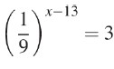?

А) 12,5

Б) 13 В) 14

Г) 15

1. Если определитель второго порядка −*х*2 −64 = 36 , то х = …
2. Составьте определение Многогранника из предложенных слов:

«ограниченное», «многогранник», «многоугольниками,», «тело,», «плоскими», «называется».

1. Какое из данных уравнений не имеет корней?

А) sin x = –0,44;

Б) cos x = 5;

В) tg x = –10;

Г) cos x =1.

1. Каждому из 4 произведений комплексных чисел соответствует одно из решений в правом столбце. Установите соответствие
2. *z*1 =5−2*i* и *z*2 =1−3*i* . А) *z*1 ⋅ *z*2 = 9 − 7*i*

1. *z*1 =4−*i* и *z*2 =1+3*i* . Б) *z*1 ⋅ *z*2 = −1−17*i*
2. *z*1 =3+2*i* и *z*2 =1−3*i* . В) *z*1 ⋅ *z*2 = −7 −11*i*

1. *z*1 =−4+ *i* и *z*2 =1+3*i* . Г) *z*1 ⋅ *z*2 = 7 +11*i*
2. Первая производная функции *y(х)* = x4+ 3x3 + 4 имеет вид ….

а)4x3 + 9x2 + 4

б)4x3 + 9x2 + 4x

в)4x2 + 3x2 + 4

г) 4x3 + 9x2

1. Решить тригонометрическое уравнение 

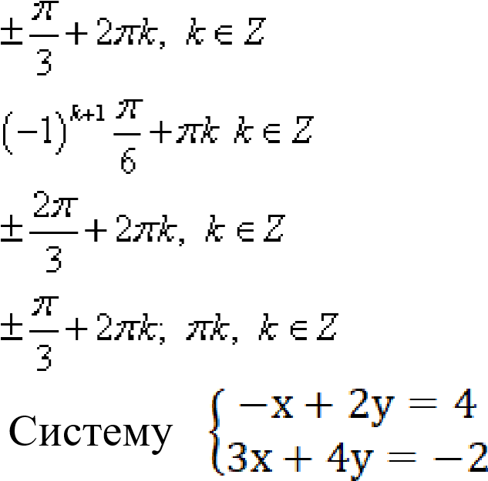А)

Б)

В)

Г)

1. решают по правилу Крамера. Установите

соответствие между названиями величин и их значениями

1. ∆х а) -10
2. ∆у б) -2
3. х в) 1

г) 20

1. Вычислить log2400−log225.

а) 8;

б) 2;

в) 3;

г) 4.

1. Выберите букву, соответствующую варианту правильного ответа. Натуральным является число:

А) 264;

Б) ;

В) .

1. Укажите функцию, графиком которой НЕ является прямая.

А)



Б)

В)

Г)

1. Сколько прямых, параллельных данной, проходит через данную точку пространства?

А) одна

Б) две

В) ни одной

Г) бесконечное множество

1. Какое из следующих чисел заключено между числами 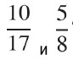?

|  |  |
| --- | --- |
| А) | 0,4 |
| Б) | 0,5 |
| В) | 0,6 |
| Г) | 0,7 |

1. Какая операция изображена на кругах Эйлера? 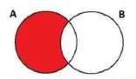

А)

Б)

В) +



|  |  |
| --- | --- |
| А) | Перестановки |
| Б) | Сочетаниями |
| В) | Размещениями |
| 18. | Определите вид уравнения  . |
| А) | Линейное |
| Б) | Квадратное |
| В) | Иррациональное |
| Г) | Рациональное |
| 19. | Каждой из 3 функций, соответствует формула. Установите |

1. Соединения из n элементов по m, отличающиеся друг от друга порядком расположения в них элементов, называются: соответствие.

А) 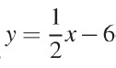

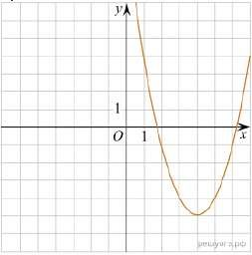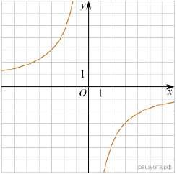

1)

Б) 

2)

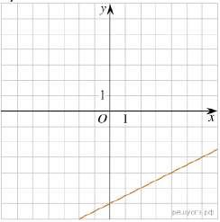 В) 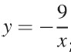

3)

1. Заполните пропуски. Функция y=cosx принимает положительные значения в … и … четвертях.
2. Определите соответствие числового множества и его обозначения.

|  |  |  |  |
| --- | --- | --- | --- |
| 1) | Натуральные числа | А) | Q |
| 2) | Рациональные числа | Б) | N |
| 3) | Целые числа | В) | Z |

1. Какая из функций является четной?

А) y=cosx

Б) y=sinx

В) y=tgx

Г) y=ctgx

1. Каких событий не бывает в теории вероятностей?

А) Случайное

Б) Неслучайное

В) Достоверное

Г) Невозможное

1. Закончите предложение: «Числа, которые используются при счете предметов называются …»
2. Верно ли утверждение? (да или нет). Если при переходе через точку х0 производная меняет знак с «-» на «+ », то х0 – точка максимума
3. Выберите букву, соответствующую варианту правильного ответа. Дискриминант квадратного уравнения 4х2–5х+2=0 равен:

А) 25;

Б) 7;

В) -7.

1. В коробке 15 жёлтых и 5 зелёных шаров. Какова вероятность того, что выбранный наугад шар зелёный?

А) 0,05;

Б) 0,15;

В) 0,2;

Г) 0,25.

1. Множество, которое состоит только из элементов множества А и всех элементов множества В, называется:

А) Разностью множеств А и В

Б) Пересечением множеств А и В

В) Объединением множеств А и В

1. Вычислите сумму комплексных чисел 

А) 4+5i Б) 10

В) 7+2i

1. В каких единицах измеряется площадь поверхности многогранника?

А) В градусах

Б) В метрах

В) В квадратных метрах

Г) В двугранных градусах **Эталон ответов:**

|  |  |
| --- | --- |
| 1 | А |
| 2 | Б |
| 3 | А |
| 4 | х= -6 |
| 5 | тело, ограниченное плоскими многоугольниками, называется многогранник |
| 6 | Б |
| 7 | 1 – Б, 2 – Г, 3 – А, 4 – В |
| 8 | Г |
| 9 | В |
| 10 | 1 – Г, 2 – А, 3 – Б. |
| 11 | Б |
| 12 | А |
| 13 | Б |
| 14 | А |
| 15 | В |
| 16 | В |
| 17 | А |
| 18 | В |
| 19 | 1 – Б, 2 – В, 3 – А. |
| 20 | 1 и 4 |
| 21 | 1 – Б, 2 – А, 3 – В. |
| 22 | А |
| 23 | Б |
| 24 | натуральными |
| 25 | нет |
| 26 | В |
| 27 | Г |
| 28 | В |
| 29 | В |
| 30 | В |

**Блок B - Оценочные средства для диагностирования сформированности уровня компетенций «уметь»**

**В.1 Практические задания, с кратким ответом.**

1. Найдите корни показательного уравнения 3*x*2− +3 5*x* =27.

Ответ: __________________

1. Найдите корни логарифмического уравнения log2(*x*2 − 4*x* + 4) = 4 .

Ответ: __________________

1. Решите уравнение . Если уравнение имеет болле одного корня, в ответ запишите меньший корень.

Ответ: _________________

1. Найдите корни тригонометрического уравнения . Запишите наименьший положительный корень.

Ответ: ___________________

1. Высота ВН параллелограмма АВСД делит его сторону АД на отрезки АН = 2см и НД = 32см. Диагональ параллелограмма ВД равна 40см. Найдите площадь параллелограмма

Ответ: __________________

**Эталон ответов:**

1. .
2. 
3. х = 2.
4. π /3
5. *S*=816*см*2

**Блок C - Задания творческого уровня, позволяющие оценивать и диагностировать умения интегрировать знания различных областей, аргументировать собственную точку зрения**

**С.1 Практические задания с подробными решениями.**

* 1. Вычислить площадь фигуры, ограниченной линиями





* 1. Найти точки перегиба функции *y* = *x*3 −3*х*, решение оформите в виде таблицы



* 1. На столе стоит цилиндрическая банка с водой. Радиус основания банки

R = 5 см. Если в эту банку опускают шарик радиусом r = 3 см, то он ложится на дно банки, а поверхность воды при этом поднимается настолько, что становится касательной к шарику. Найдите объём воды в банке.



4. Из 1000 собранных на заводе телевизоров 5 штук бракованных. Эксперт проверяет один наугад выбранный телевизор из этой 1000. Найдите вероятность того, что проверяемый телевизор окажется бракованным.



**Эталон ответа:**

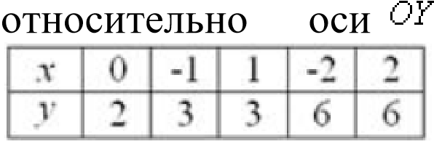***1.* Решение.** Необходимо выполнить чертеж. Прямаяопределяет ось , *прямые* параллельны оси  и парабола  симметрична , для неё находим несколько опорных точек:

.

Искомую фигуру желательно заштриховать.

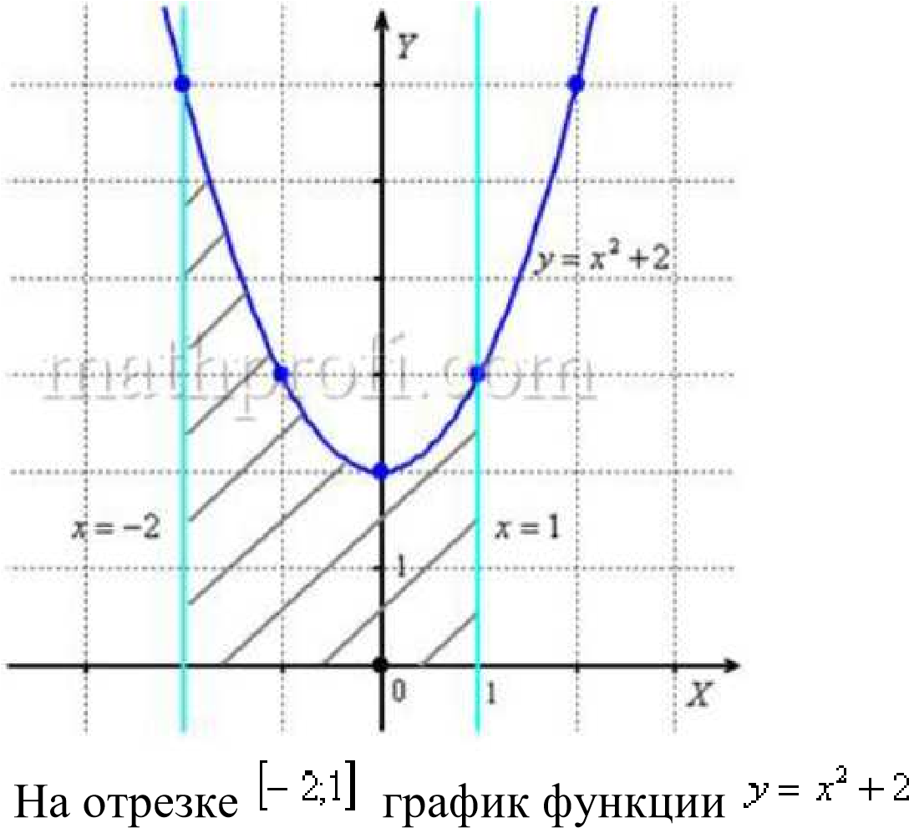 расположен над осью,

поэтому искомая площадь:

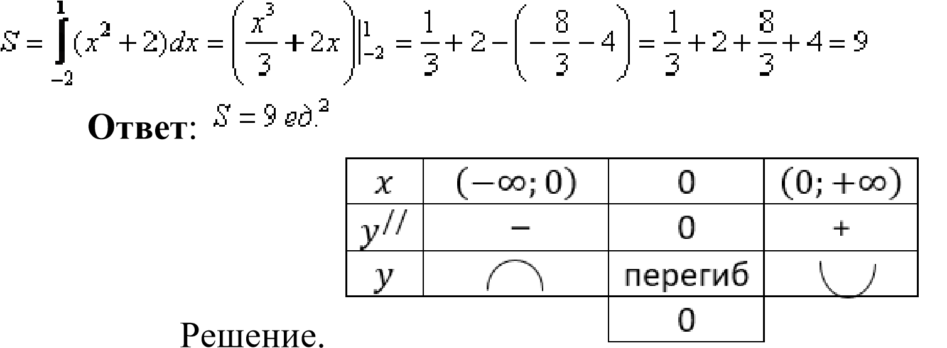2.

1. Решение. Если поверхность воды становится касательной к шару, то высота слоя воды равна диаметру шара ( h = 6 см.). Тогда объём воды вместе с шаром можно определить по формуле



.

Если

из

этого

объёма

вычесть

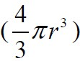

,

то

получим

объём

воды

в

банке

:

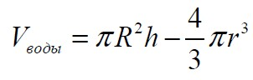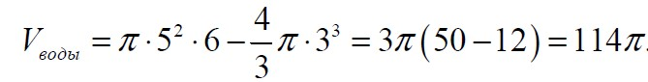

.

объём шара . Подставив

данные задачи, получим Ответ: 114π

1. Решение. При выборе телевизора наугад возможны 1000 исходов, событию A «выбранный телевизор — бракованный» благоприятны 5 исходов. По определению вероятности P(A) = 5÷1000 = 0,005. Ответ: 0,005.

**3 ФОС промежуточной аттестации**

**Блок D**

Состав билета

Дисциплина**:** Математика

# ВАРИАНТ 1

*z*1

1. Найти произведение *z*1 ⋅ *z*2 и частное комплексных чисел, если *z*1 =5−2*i* и *z*2 =1−3*i* .

*z*2

1. Решить показательное уравнение 5*х*+1 +5*х* +5*х*−1 =31 3. Решить логарифмическое уравнение lg(*x*2 −*x*+8)=1.

4. Решить тригонометрическое уравнение 4cos 2 *x* − 4cos *x* − 3 = 0 5. Решите систему линейных уравнений методом Крамера: 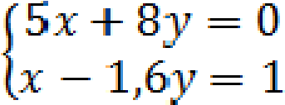

6. Исследовать функцию на монотонность и точки перегиба:

## *y*=−*x*3 +*x*2 −1

1. Вычислить площадь фигуры, ограниченной линиями *y*=*x*2, *y*=0, *x*=2, *x*=4. Сделать рисунок.
2. Сколькими способами можно расставить на полке 7 книг?
3. В магазин поступило 30 холодильников, пять из которых имеют заводской дефект. Случайным образом выбирают один холодильник. Какова вероятность того, что он будет без дефекта?
4. Вычислить площадь боковой, полной поверхностей и объем тела, которое получается вращением прямоугольного треугольника с катетами 8 см и 15 см вокруг меньшего катета.

**4 Критерии оценки**

**Критерии оценивания тестов**

Каждый правильный ответ в тесте приравнивается к одному баллу, если не указана иная шкала. Баллы суммируются и вычисляется процентное соотношение количества правильных ответов. Далее процентное соотношение переводится в балл количественной оценки.

Таблица перевода количества правильных ответов в тестировании в баллы

|  |  |
| --- | --- |
| < 40% | 0 баллов |
| 40-45% | 1 балл |
| 46-51% | 2 балла |
| 52-57% | 3 балла |
| 58-63% | 4 балла |
| 64-69% | 5 баллов |
| 70-75% | 6 баллов |
| 76-81% | 7 баллов |
| 82-87% | 8 баллов |
| 88-93% | 9 баллов |
| 94-100% | 10 баллов |

**Критерии оценивания практических заданий**

«отлично» - все задания решены правильно на сновании изученных теорий;

«хорошо» - задания выполнены правильно на основе изученных теорий, при этом допущены 1-2 ошибки, исправленные по требованию преподавателя;

«удовлетворительно» - при выполнении заданий допущена существенные ошибки; студент испытывает затруднения в применении правил выполнения операций;

«неудовлетворительно» - студент делает попытку решить задания, но при этом выявляется непонимание студентом содержания учебного материала; неумение владеть правилами выполнения операций; полное непонимание дополнительных вопросов преподавателя.

**Критерии оценивания ответа на экзамене.**

**Отметка «5»** ставится в следующих случаях:

* работа выполнена полностью.
* в логических рассуждениях и обоснованиях нет пробелов и ошибок;
* в решении нет математических ошибок (возможна одна неточность, описка, не являющаяся следствием незнания или непонимания учебного материала);
* **Отметка «4»** ставится, если:
* работа выполнена полностью, но обоснования шагов решения недостаточны (если умения обосновывать рассуждения не являлись специальным объектом проверки);
* допущена одна ошибка или два-три недочета в выкладках, чертежах или графиках (если эти виды работы не являлись специальным объектом проверки);

**Отметка «3»** ставится, если:

* допущены более одной ошибки или более двух- трех недочетов в выкладках, чертежах или графика, но учащийся владеет обязательными умениями по проверяемой теме.
* **Отметка «2»** ставится, если:
* допущены существенные ошибки, показавшие, что учащийся не владеет обязательными знаниями по данной теме в полной мере;
* работа показала полное отсутствие у учащегося обязательных знаний, умений по проверяемой теме или значительная часть работы выполнена не самостоятельно.